附1
“耀动青春 青年之声”全国青少年微视频大赛
作品征集启事
“耀动青春 青年之声”全国青少年微视频大赛是由团中央“青年之声”综合服务办公室批准指导，共青团中央网络影视中心、新东方教育科技集团联合主办，中国青年网、优能中学教育承办的面向全国青少年的大型网络原创视频征集评选活动。活动获得了央视网爱西柚、北京电影学院、北京电影学院团委大力支持。
大赛现面向全国青少年及其他关注青少年成长的个人、团队征集优秀微视频作品，除获奖证书及万元现金大奖外，获奖者更有机会与“新东方教父”俞敏洪近距离接触，欢迎广大网友积极投稿参与。
一、征集类型：
微视频(30秒－10分钟)
二、参赛对象：
全国青少年（个人或团体），关注青少年成长的个人、团队和企事业单位。
三、进度安排：
1.作品征集
2017年3月28日－5月15日
面向全国青少年进行线上线下多渠道征集。
2.网络投票及专家评审
2017年5月16日-5月23日
征集截止后，大赛组委会将对所有作品进行初筛确定100部入围作品并通过中国青年网、团中央“青年之声”平台、活动官网及官方微博、微信等平台展示和投票。同时邀请相关领域专家组成专家评委会，对入围作品进行评审，最终结合评选及评审结果评出获奖作品。
3.颁奖典礼
2017年5月31日
为获奖作品进行颁奖，邀请相关单位领导、获奖作品主创代表、电影电视领域专家等共同鉴证“耀动青春 青年之声”中国青少年微视频大赛的丰硕成果。
四、作品主题：
最·青春：展现青少年的梦想、激情、迷茫、感动的励志故事等。
耀·全能：青少年们以故事独白、才艺表演等方式展示自我。
乐·校园：展示青少年校园生活，包括但不限于师生情、校友情、精彩课堂等。
好·家风：记录家庭生活中的美好瞬间，展现亲情温暖与家风传承。
爱·公益：展现青少年投身公益、关注公益的情况。
除上述五项主题外，欢迎其他主题作品投稿。
五、作品要求：
1.参赛作品须为原创视频，要求画面清晰，时长在30秒-10分钟之内，可适当超出，视频格式不限。
2.参赛作品内容须积极健康向上，符合国家法律法规规定，无色情、暴力、血腥等不良内容。
3.参赛作者、团队及选送单位须确认拥有所提交作品的版权及著作权,因作品侵权或其他原因所引起的包括（不限于）肖像权、著作权、商标权等纠纷，由作者本人及团队承担。对大赛产生不良影响的，有责任积极消除影响。
4.自作品提交之日起，大赛组委会即拥有参赛作品及报名资料（故事梗概、剧照等）的使用权，包括但不限于在官网及合作平台播放、印制相关宣传品、进行内容的二次改编等，作者始终享有署名权。
5.大赛期间，参赛作品不可授权第三方使用（赛程外不受限制），任何个人或组织在未经组委会及作者许可下，不得进行任何商业性活动。大赛组委会如有商业开发需要，将与版权人进行专事协商。凡提交作品参加大赛，即视为承认并接受以上条款。本活动的最终解释权归大赛组委会所有。
六、奖项设置：
大奖将通过组委会初选、网络投票和专家评审，评选出以下奖项。
综合奖：一等奖1名，获奖证书、奖杯及奖金1万元；二等奖2名，获奖证书、奖杯及奖金五千元；三等奖3名，获奖证书、奖杯及奖金三千元；优秀奖20名，获奖证书及奖杯。
主题奖：组委会大奖、最·青春主题奖、耀·全能主题奖、乐·校园主题奖、好·家风主题奖、爱·公益主题奖各1名，各奖励获奖证书、奖杯及奖金五千元。
单项奖：新东方文化大使奖、优能之星奖、青年之声奖、传媒大奖、最佳人气奖各1名，各奖励获奖证书、奖杯及奖金五千元。
组织奖：优秀组织奖10个，奖励获奖证书及奖杯。
七、参赛方式:
所有提交方式需在上传作品同时提交报名信息，可任选以下方式参与：
1.登录活动官网（http://qnzs.youth.cn/ydqc）在线上传作品。
2.扫描报名二维码直接上传作品。
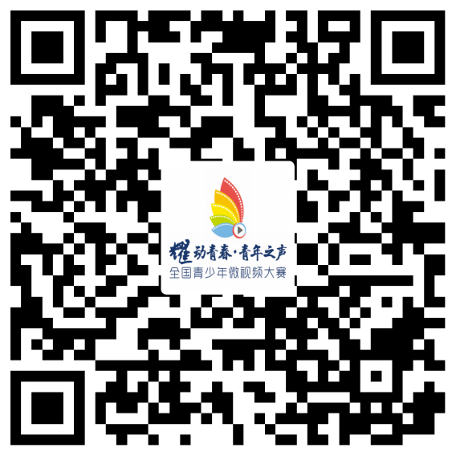
3.请通过百度云盘上传视频并分享（私密或公开），填写报名表（见附件2、3）发送至组委会邮箱：ydqcwspds@163.com。
八、联系我们:
通讯地址：北京市海淀区学院南路12号京师科技大厦A座16层（100024）
联系电话：010-57380782
联系邮箱：ydqcwspds@163.com
大赛QQ群：537033954
微博请关注：@青年之声
微信请关注：青年之声（微信号：qnzs0428）
更多大赛详情请登录官方查看：http://qnzs.youth.cn/ydqc/

